# Linux下给banwagong搭建javaweb

## 搭建环境 （工具：xshell，FileZilla）

### 给banwagong安装操作系统

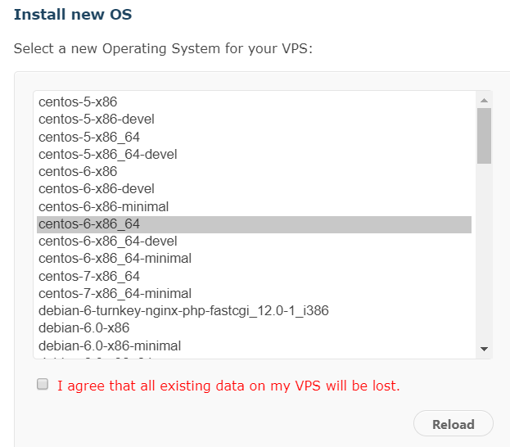

### SSH连接banwagong

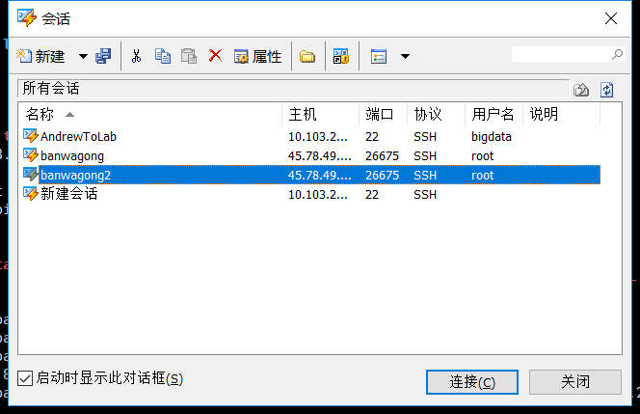

Figure 1 xshell 连接 banwagong

注意：在连接banwagong的时候，端口是随机端口

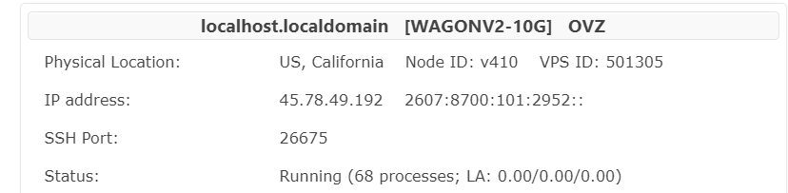

密码是Root Password：

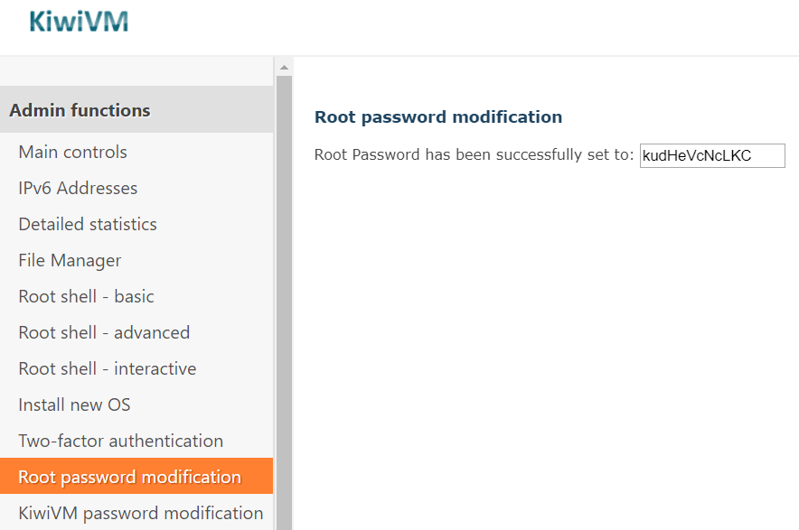

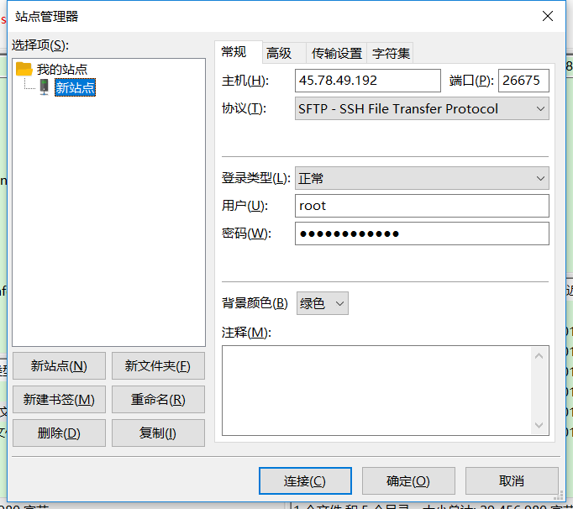

Figure 2 FileZilla 连接 banwagong

### 安装JDK （上网下载jdk, FileZilla传到Linux的jdk目录下，解压，配置环境变量）

1. 下载版本：

jdk-8u144-linux-x64.tar.gz并且通过fileZilla传递到Linux的jdk目录下

（2）解压：

[root@cc ~]# cd /usr/local (转到该目录下)

[root@cc local]# mkdir jdk (在当前目录下新建一个名为jdk的文件夹)

[root@cc local]# cd jdk

[root@cc local]# tar -xzvf jdk-8u144-linux-x64.tar.gz

（3）配置环境变量

**找到localhost etc路径下的profile，** 打开文件：vi profile

在合适的位置加上下面语句：（当然了，这些需要和下载的jdk版本对应）

export JAVA_HOME=/usr/local/jdk/jdk1.8.0_144

export JRE_HOME=/usr/local/jdk/jdk1.8.0_144/jre

export PATH=$PATH:/usr/local/jdk/jdk1.8.0_144/bin

export CLASSPATH=./:/usr/local/jdk/jdk1.8.0_144/lib:/usr/local/jdk/jdk1.8.0_144/jre/lib

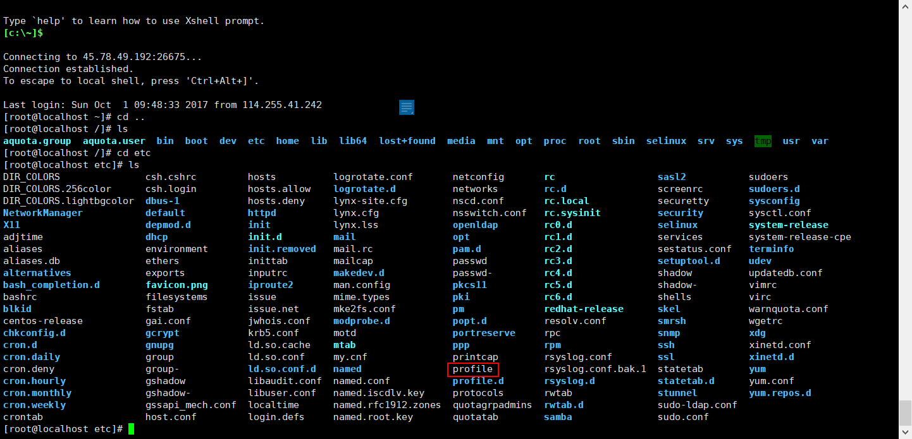

Figure 3找到profile 文件

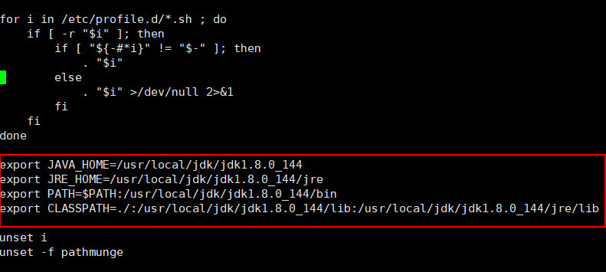

Figure 4 添加环境变量

注意： 一些vi编辑的使用方法

按esc键后 ：wq!保存退出

                    ：q!不保存退出

（4）重启服务器

shutdown -r now

（5）测试tomcat是否安装成功

java  –version

### 安装tomcat (下载，fileZilla传递，解压即可)

1. 下载版本：apache-tomcat-8.5.20.tar.gz
2. 解压：同样在/usr/local下面建一个tomcat 的文件夹，

tar -xzvf apache-tomcat-8.5.20.tar.gz

1. 启动和关闭服务

进入到tomcat/apache-tomcat-8.5.20/bin 目录下

启动tomcat命令 ./startup.sh

关闭tomcat命令 ./shutdown.sh

### 安装mysql （**RPM安装**）http://www.linuxidc.com/Linux/2016-07/133234.htm

1. 下载版本：MySQL-5.6.37-1.el6.x86_64.rpm-bundle.tar

https://dev.mysql.com/downloads/file/?id=471164

1. 解压：

tar -xvf MySQL-5.6.37-1.el6.x86_64.rpm-bundle.tar

1. 安装：

rpm -ivh MySQL-devel-5.6.37-1.el6.x86_64.rpm



1. 启动

service mysql start

1. 登录mysql

mysql –u root –p (密码直接跳过)

## 部署javaweb工程

### 数据库部署

（1）将事先生成好的 sql 数据库文件通过 FileZilla 放到linux随便一个目录下（例如： home/motioncapture.sql）

（2）打开数据库，创建库 （例如：create database motioncapture; use motioncapture;）

（3）导入数据库 source /home/motioncapture.sql

### Web工程部署

1. 将事先生成的 .war文件通过fileZIla 放到 linux 的 tomcat 的 webapps 目录下
2. 运行tomcat ./startup.sh